1. Снятие
ВНИМАНИЕ : После выключения зажигания подождите 15 минут, прежде чем отключать аккумуляторную батарею (чтобы гарантировать запоминание результатов «обучения» различных компьютеров).
Отсоединить аккумуляторную батарею .
Снять :
- Декоративную крышку двигателя
- Защитный щиток под двигателем
Защитите радиатор системы охлаждения ; При помощи картона.
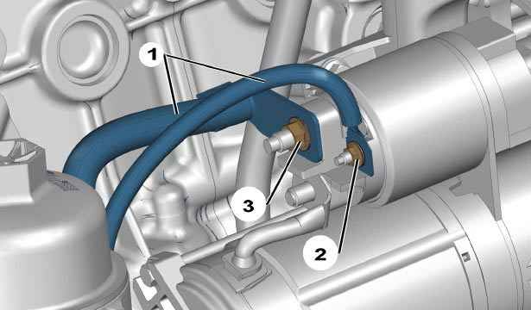
Рисунок : d1bp018d
Снять гаек (2), (3).
Отодвиньте кабели (1) стартера.
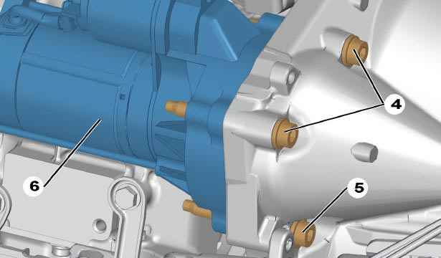
Рисунок : d1bp019d
Отвернуть болт (4).
Поддерживайте стартер (6) ; Ослабить болт (5).
Снять :
- Болт (5) (Болт слишком длинный)
- Стартер (6)
2. Установка
Защитить радиатор ; При помощи картона.
Рисунок : d1bp019d
Расположите болт (5) на его месте на коробке передач.
Поместите стартер (6) вплотную к его месту на коробке передач.
Поднести болт (5) (Болт слишком длинный).
Поддерживайте стартер (6) ; Установить на место болты (4).
Затяните :
- Болт ( 5) моментом 3,5 ± 0,5 дН.м
- болтов (4) моментом 3,5 ± 0,5 дН.м
Рисунок : d1bp018d
Установите электрические кабели (1).
Установите :
- Гайку (3) ; Затяните моментом 1 ± 0,1 дН.м
- Гайку (2) ; Затяните моментом 0,5 дН.м
Снимите защиту радиатора системы охлаждения .
Установите :
- Защитный щиток под двигателем
- Декоративную крышку двигателя
Подсоедините обратно аккумуляторную батарею.

